Ekran Logowania:
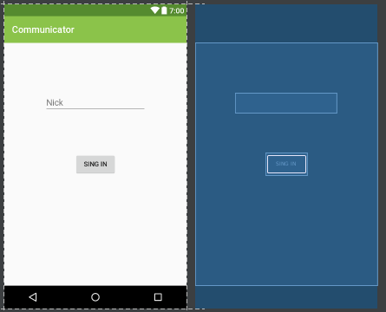
Znajdują się na nim 2 elementy. Pole tekstowe przyjmujące pojedyncze słowo bez spacji oraz przycisk łaczenia się z serwerem. Przysick znajduję się centrum ekranu, czyli dokładym środku wysokości oraz środku szerokości, jego wciśnięcie powoduje przejście na ekran wiadomości. Pole tekstowe znajduje się nad nim w odległości zależnej od wielkości ekranu oraz rodzielczości.

Ekran wiadomości składa się z 3 elementów:
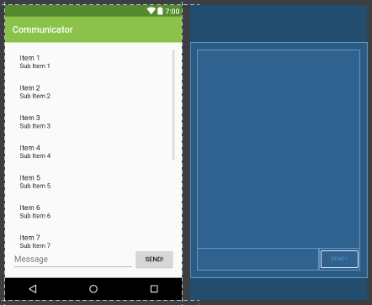
Listy wiadomości zajmującej całą szerokość ekranu, wysokość dopasowywana jest względnie od wielkości ekranu i rozdzielczośći w celu pozostawienia miejsca na okno wpisywania widomości oraz przycisk wysyłania.
Przycisk wysyłaia oraz okno wpisywania wiadomości przyjmują taką samą,proporcionalną wysokość względą do rozdzielczości oraz wielkości ekranu.

Każda wiadomość składa się z 3 elementów:
Znacznika czasu, w prawej górnej krawędzi wiadomości, wielkości 14sp, pisanego czciąką Material.Small typu sans-serif
Pseudonimu wysyłającego, umieszczonego na przycisku, umieszczonego zaraz pod znacznikeim czasu szerokości stałej, gdy pseudonim wykroczy poza 7 znaków wyświetlane są tylko znaki od 0 do 3 oraz ostatni. Aby zobaczyć pełen pseudonim trzeb nacisnąć na ten przycisk, wtedy nastąpi wyświetlenie Toast z pełną nazwą.
Wiadomość właściwa, zajmuję resztę ekranu po lewej stronie dostępnego po narysowaniu przycisku oraz znacznika czasu. Wiadomość pisana jest czciąką Holo.Medium wielkości 18sp i może być dzielona na kolejne linie w wypadku gdy wykorczy poza dostępną szerokość pola.

Przytrzymanie palcem na wybranej wiadomości sprawia, że pojawia się systemowe okno kontestowe z możliwością wyboru kopiowania do schowka oraz usunięcia listy wiadomości z listy.

